氏名： | 生年月日：西暦 年 月 日
ご所属： | 会員番号：
実技実習等受講申請書

老年薬学認定薬剤師制度施行細則 第19条及び第20条に基づき、受講済み実技実習項目を報告します。
4年度以内（申請年度を除く）に受講したものが申請に有効です。
内容 | 項目数（記入してください） | コード（記入してください）
本会発行受講証明書 | 項目
出席証明書 | 項目
実務従事証明書 | 項目
合計 | 3項目 | （記入例） 11-A、11-O2
※3項目は全て異なるコードである必要があります。
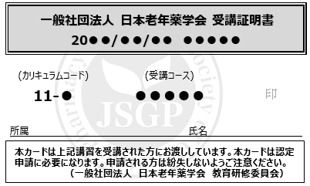
〇本学会が発行した受講証明書を下記に貼付してください。
〇老年薬学総合研修会の受講証明書を用いて申請する場合は、
上記の「本会発行受講証明書」の欄に記入してください。

実技受講証明書貼付

